ナゴヤファッションプロモーション実行委員会 行
（ E-mail: nfa@n-fashion.com ／ FAX: 052-265-2036 ）

20２７年春夏FTFファッショントレンドフォーキャストセミナー 受講申込書
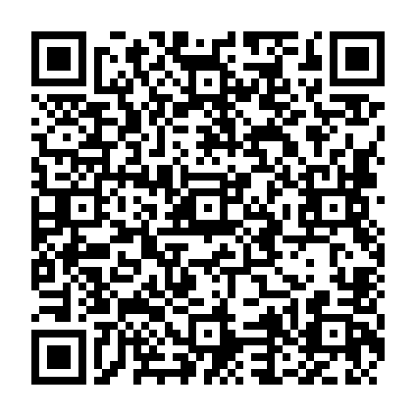
日時：2026年2月１２日（木）14:00～16:00 会場：リファレンス名古屋栄 SK908
申込フォーム
ペーパーレスの観点より、お申込後のセミナーのご案内及び請求書・受講チケットの送付を原則メールにて実施いたします。請求書記載の口座に、振込期限内に受講料をお振り込みください。セミナーの申込につきましても、E-mail、FAXに加え、新たに電子フォームでの申請を導入いたしましたので、右の二次元コードよりお申込ください。

区分 |  | 企業・団体・学校名
□一般 □会員 □教職員
住所
〒

申込担当者 □セミナーを受講する □受講しない（申込のみ） ※いずれかに ✓ を入れてください
部署・役職 |  |  | （フリガナ）  氏名
Tel | Fax |  |  | E-mail

申込者以外の受講者名 | 区分 | 部署・役職 | 受講者名 | E-mail
申込者以外の受講者名 | □ 一 般  □ 会 員  □教職員 |  | （フリガナ）
申込者以外の受講者名 | □ 一 般  □ 会 員  □教職員 |  | （フリガナ）
申込者以外の受講者名 | □ 一 般  □ 会 員  □教職員 |  | （フリガナ）
申込者以外の受講者名 | □ 一 般  □ 会 員  □教職員 |  | （フリガナ）
複数人で申込みの場合にご記入ください（セミナー案内を個別に希望する場合はE-mailを記入）

■その他
＊一度お振り込みいただいた受講料はご返金いたしかねますのでご了承ください。
＊ご提供いただきました個人情報は、申込み受付管理に使用するとともに、今後、企画事業のご案内を差し上げることがあります。個人情報の安全管理に努め、ご本人様の同意のない限り、第三者には提供しません。

